Pielikums Nr.1
Madonas novada pašvaldības domes
31.05.2022. lēmumam Nr.349
(Protokols Nr. 13, 26. p.)

Zemes vienības ar kadastra apzīmējumu 70420100854 sadalīšanas shēma

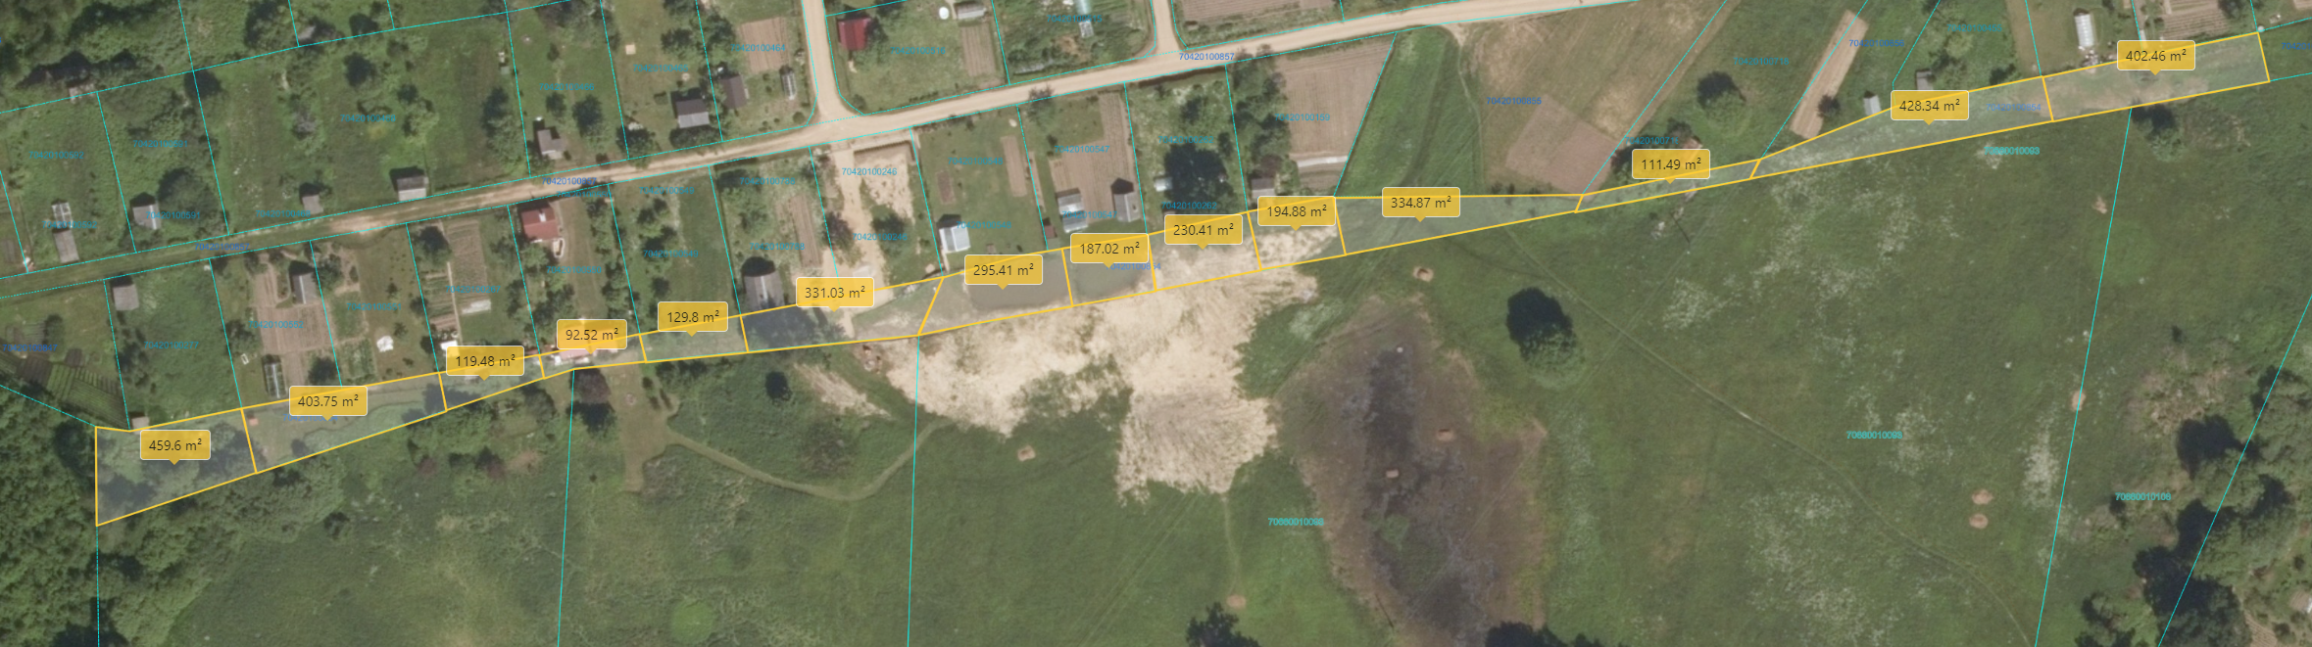
0,039 ha
0,037 ha
0,011 ha
0,009 ha
0,018 ha
0,031 ha
0,029 ha
0,016 ha
0,019 ha
0,017 ha
0,026 ha
0,036 ha
0,034 ha
0,01 ha
Datu avots: https://topografija.lv/ 2022. gada informācija

Projektētās zemes vienības robeža

Esošās zemes vienības robeža
0,04 ha
Projektētās zemes vienības platība

